@Medicalistオープン記念キャンペーン

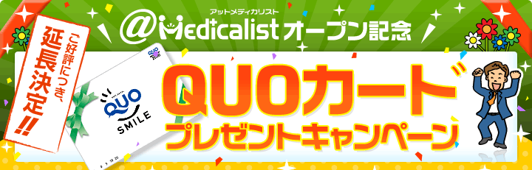

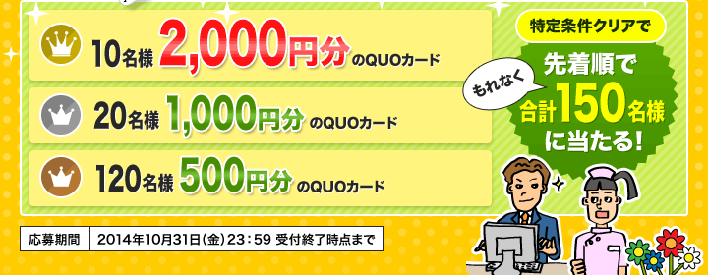

http://medicalist.iryo-tenshoku.com/
@Medicalist は医療業界に従事する人々にとって、楽しく、そして信頼できるコミュニケーションの場になることを目指しています。
裏表のないコミュニケーションをどうぞお楽しみください。

